|  |  |
| --- | --- |
| **Cátedra Salud Pública** | |
| Tema: **MOSQUITOS**  Alumno: | **Fecha: .../.../.....**  **Comisión** |

**ACTIVIDAD INDIVIDUAL**

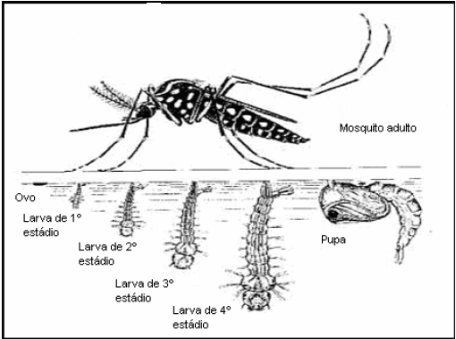**1. Mencione el tiempo que dura cada estadio de desarrollo del mosquito**

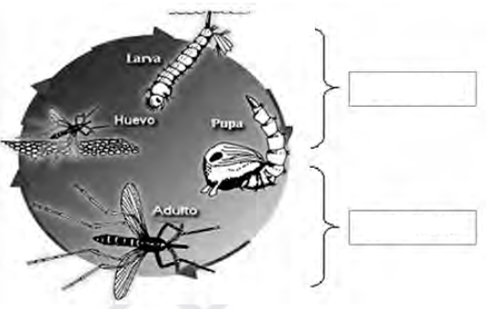**2. Escriba en cada recuadro a que fase del ciclo pertenece**

**3. Las siguientes imágenes corresponden a huevos de mosquitos. Según lo visto en clases complete el siguiente recuadro respondiendo a que géneros pertenece y mencione las caracteristicas distintivas.**

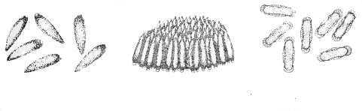

**2**

**1**

**3**

**……………………………………………………………………………………………………………………………………………………………………………………………………………………………………………………………………………………………………………………………………………………………………………………………………………………………………………………………………………………………………………………………………………………………………………………………**

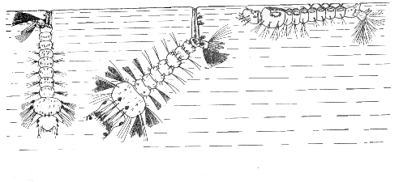**4. De acuerdo a las posiciones que adoptan las larvas al respirar en la superficie del agua, mencione a que géneros corresponden y justifique su respuesta.**

C

A

B

**………………………………………………………………………………………………………………………………………………………………………………………………………………………………………………………………………………………………………………………………………………………………………………………………………………………………………………………………………………………………………………………………………………………………………………………………………………………………………………………………………………………………………………………………………………………………………………………………………………………………………………………………………………………………………………**

**5. Según las caracteristicas de las pupas, identifique a que géneros pertenecen. Justifique su respuesta.**

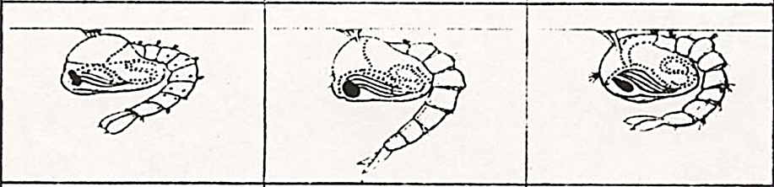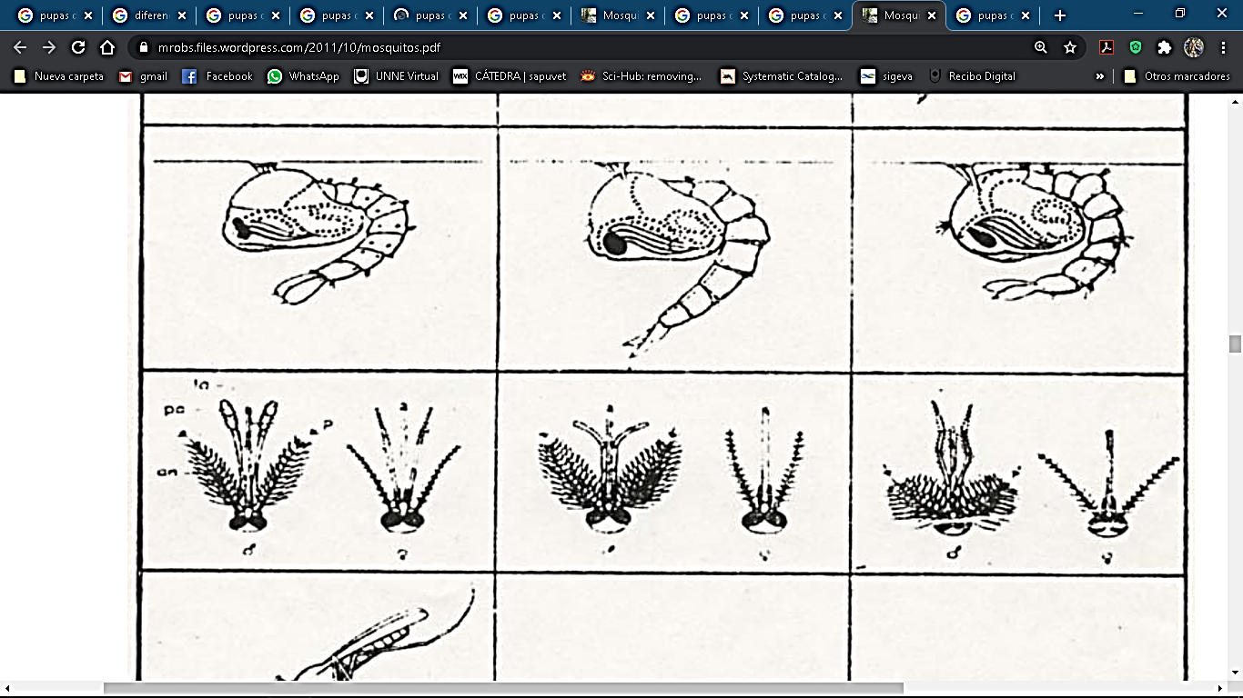

**B**

**A**

**……………………………………………………………………………………………………………………………………………………………………………………………………………………………………………………………………………………………………………………………………………………………………………………………………………………………………………………………………………………………………………………………………………………………………………………………………………………………………………………………………………………………………………………………..**

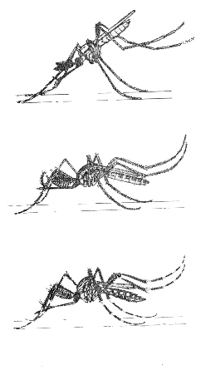**6. Observe y identifique el género de acuerdo a la posicion que adoptan los mosquitos al posarse.**

……………………………………… …….…………………………..….. …………………………………………..

**7. Conociendo las caracteristicas diferenciales de la cabeza, mencione el género y sexo que correnponda en cada recuadro.**

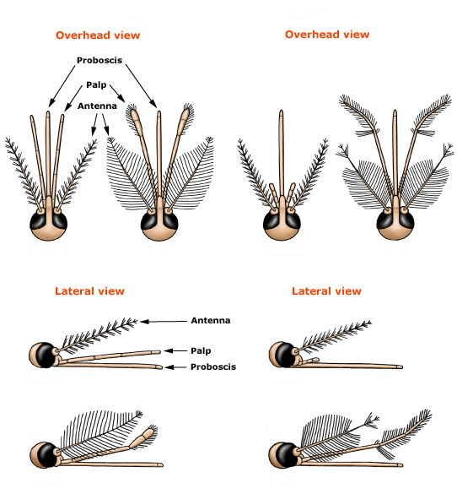

Géneros:

Género:

4

3

2

1

**Sexo**: 1- 2- 3- 4-

**8. Cada imagen representa el lugar donde podemos encontrar huevos de mosquitos. Mencione los géneros que se los asocian con cada tipo de criadero.**

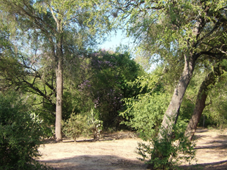

**1**

**2**

**3**

**…………………………………………………………………………………………………………………………………………………………………………………………………………………………………………………………………………………………………………………………………………………………………………………………………………………………………………………………………………………………………………………………………………………………………………………………….**

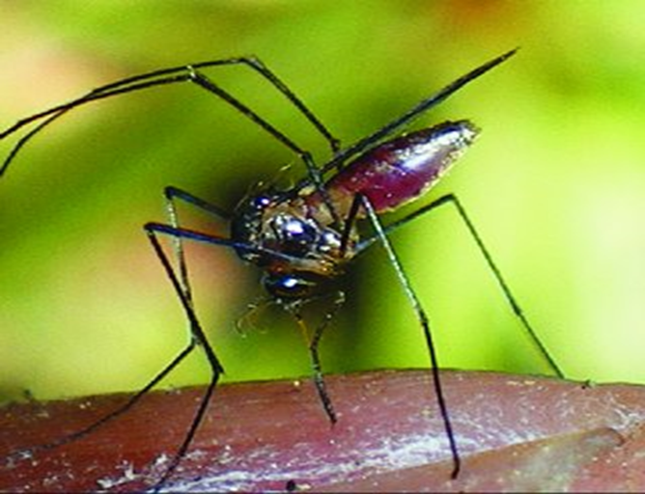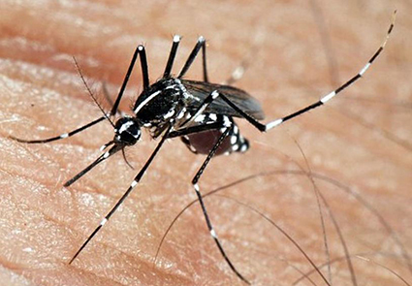**9.Las siguientes imágenes corresponden a especies de mosquitos de importancia sanitaria en nuestro pais. Mencione a que género pertenecen y justifique su respuesta.**

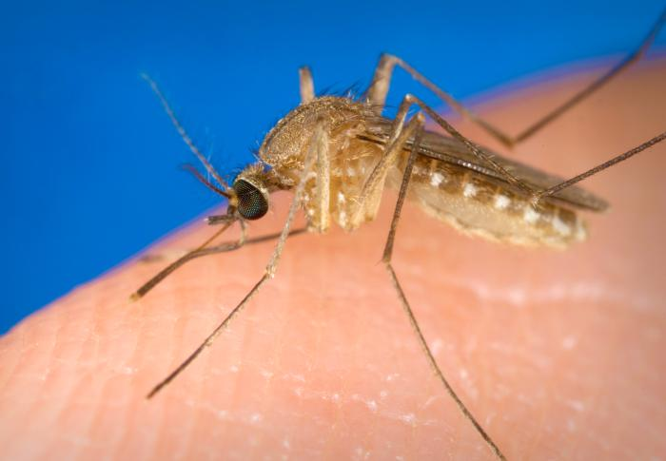A___________________ B __________________________________________

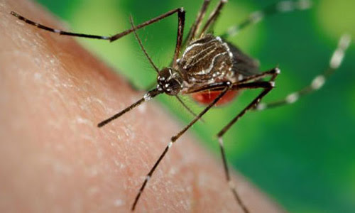C______________________________________________ D __________________________________________

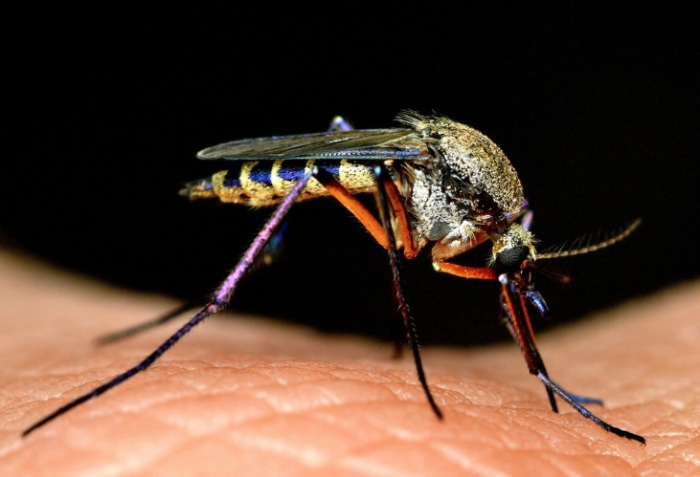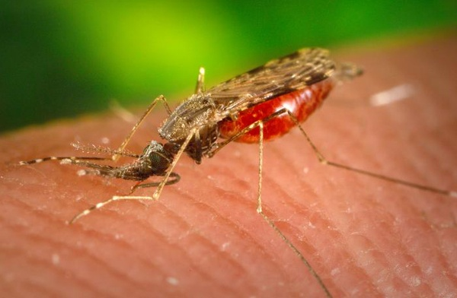

E______________________________________________ F __________________________________________

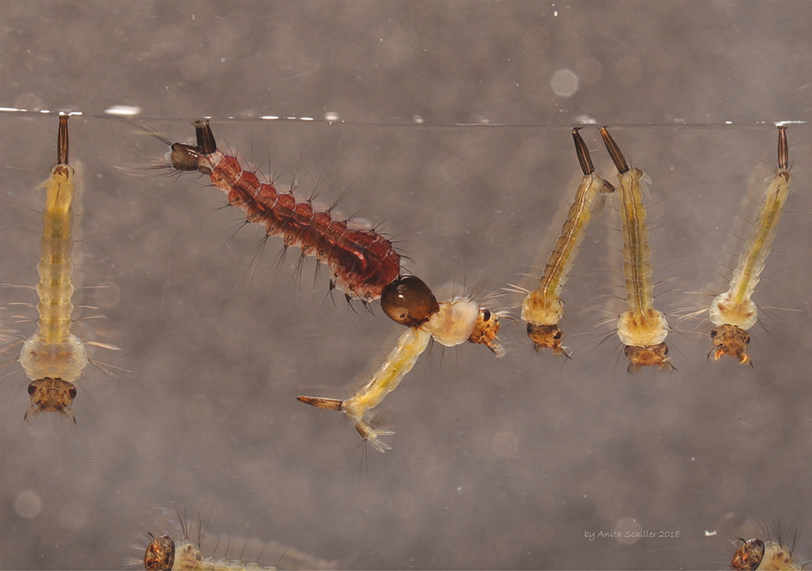

G __________________________________________

**10. Mencione a que especie corresponde a cada imagen, y describa a que parte del cuerpo corresponde. Justifique su respuesta.**

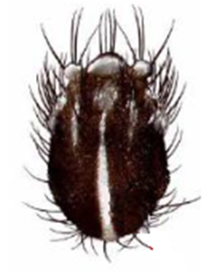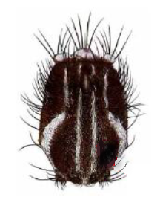

**……………………………………………………………………………………………………………………………………………………………………………………………………………………………………………………………………………………………………………………………………………………………………………………………………………………………………………………………………………………………………………………………………………………………………………………………………………………………………………………………………………………………………………………………..**

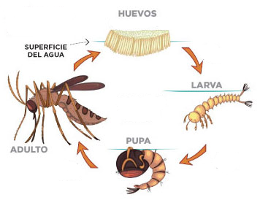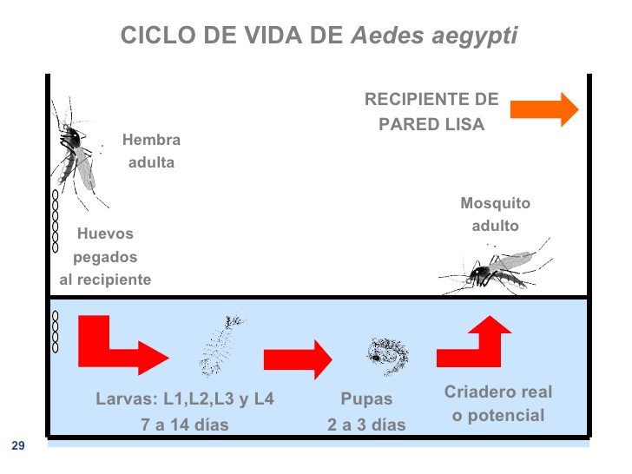**10. Los siguientes ciclos de vida corresponden a distintos géneros. Mencione a que género corresponderian cada una de ellas y justifique su respuesta.**

**…………………………………………………………………………………………………………………………………….................................................................................................................................................................................................................................................................................................................................................................................................................................................................................................................................................................................................**

**11. Teniendo en cuenta la fase del ciclo del mosquito, mencione cuales serian las medidas de control.**

**......................................................................................................................................................................................................................................................................................................................................................................................................................................................................................................................................................................................................................................................................................................................................................................................................................................................................................................**